

BIBLIOTECH ANALISI E PROGETTAZIONE

18 FEBBRAIO 2026

V ITIA - A
Tenerelli Francesco

Descrizione del sistema

L’istituto scolastico menzionato, desidera migrare dall’obsoleto registro cartaceo utilizzato per la gestione e amministrazione dei prestiti librai, ad una soluzione digitale e innovativa, Denominata “BiblioTech” il cui scopo sarà quello di amministrare le pratiche di prestito dei libri a disposizione, mantenendo per tutta la durata del ciclo di vita del prestito, il monopolio logistico e funzionale del sistema.
*l’analisi proposta presenta delle supposizioni aggiuntive per garantire una maggiore fluidibilità logica della piattaforma
Gestione delle risorse
I gestori del sistema avranno la possibilità di monitorare, gestire e modificare, in tempo reale, le giacenze disponibili nell’istituto.
Le suddette giacenze consistono in n copie per ogni titolo, di conseguenza, il sistema dovrà rendere visibile:
Numero di copie totali possedute per tutti i titoli in giacenza
Numero di copie disponibili per il prestito di un titolo specifico

Gestione degli utenti:
L’accesso e l’utilizzo della piattaforma è consetito solo ed esclusivamente via registrazione e autenticazione.
Gli utenti clienti della piattaforma, una volta registrati e autenticati, avranno la possibilità di:
Visualizzare il catalogo di titoli disponibili (dal punto di vista logistico, tutti i titoli con almeno 1 copia disponibile
Effettuare il prestito di un volume di interesse, con automatico decremento del numero di copie disponibili per il prestito.
I clienti devono leggere e aderire ad un’eula prestabilita per quanto concerne i vincoli e norme dei prestiti
VINCOLI ANALIZZATI:
I clienti possono effettuare un massimo di 3 prestiti in contemporanea
I clienti sono obbligati a restituire i volumi presi in prestito entro una data di scadenza fissata a 30gg dopo l’avvenuta del prestito considerato.
Gli amministratori, avranno invece una visione globale della piattaforma, sono infatti comprese nelle loro facoltà:
La visualizzazione del numero di volumi generici dati in prestito, con annessi i dati dello studente cliente che ha fatto ne domanda di prestito
Registrazionde dell’avvenuta restituzione, con automatico aggiornamento e ripristino dei volumi disponibili per il prestito
Modifica delle giacenze per titoli e numero di copie disponibili

Tecnologie richieste
Per lo sviluppo della piattaforma descritta e analizzata, vengono imposti i seguenti vincoli per quanto concerne l’uso di tecnologie, conoscenze e pratiche atte a sviluppare la piattaforma richiesta:
Linguaggio per lo sviluppo del server: PHP
Database: MySQL - Coinvolgendo la protezione da SQL Injection e gestione sicura delle credenziali d’accesso sensibili
Linguaggi di sviluppo front-end: HTML e CSS + frameworks CSS – non obbligatorio

Ulteriori Specifiche:
1)
Al fine di assicurare, come richiesto un’autenticazione robusta, si adotta una procedura basata su email e password, integrata da un codice di autenticazione UNIVOCO, assegnato all’utente durante la prima registrazione e archiviato nel database previa applicazione di algoritmo crittografico di hashing.
Durante la fase di login sarà richiesta la digitazione del codice e verrà effettuata una verifica tra il valore fornito dall’utente e quello conservato nel database.
Per la produzione del codice sarà impiegato il seguente algoritmo, descritto nei passaggi:
- Saranno generati 3 valori pseudocasuali (compresi tra 0 e 1) tramite il metodo rand() di PHP.
- Il primo valore sarà sommato al secondo e il secondo al terzo
- Il risultato sarà moltiplicato per 100.000
- Si otterrà così il codice di accesso, comunicato una sola ed esclusiva volta all’utente

2)
Al fine di garantire l’erogazione di prestiti di libri all’utenza che ne ha i diritti, ad esempio a esclusivi clienti con età uguale o superiore a 18anni, al momento della registrazione, all’utente verrà richiesto l’inserimento del codice fiscale per calcolare con sicurezza e precisione la sua età e, di conseguenza, consentire l’erogazione di prestiti di libri con età target uguale o inferiore a quella dell’utente.

3)
Sarà dovere del bibliotecario in carica, durante la registrazione e aggiornamento dei titoli disponibili al prestito, inserire non solo le generalità del libro (come nome, autore, genere ecc…), ma anche l’età target del libro, a fine di garantire le funzionalità descritte nel punto precedente.

4)
Sono state coinvolte additivamente, le transactions, per garantire più sicurezza e integrità dei dati in caso di crash o errore.

Per fornire e garantire una identità grafica di giusto calibro, si è valutato lo studio e progettazione di un logo e di una palette di colori, che si è deciso utilizzare per tutta la documentazione ufficiale e sviluppo stesso del progetto:



Inizio della fase di progettazione del database che verrà utilizzato dalla piattaforma.
Per la realizzazione di questo step, e di altra che coinvolgono lo sviluppo di schemi, tabelle e illustrazioni, si decide di utilizzare l’app Notability

Diagramma E/R
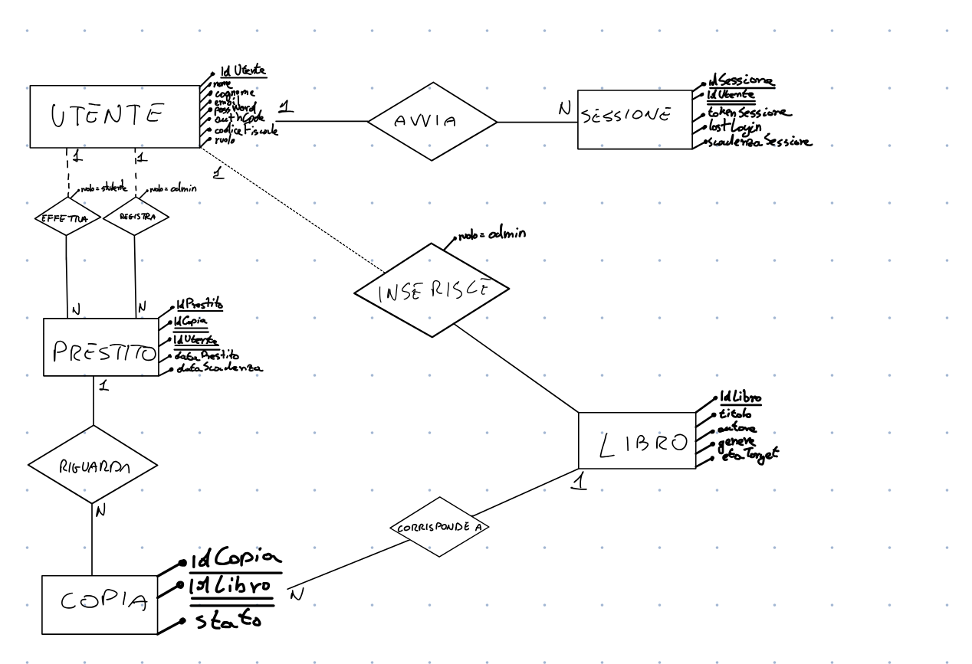
Schema Relazionale:
Utente (IdUtente PK, nome, cognome, email, password, authCode, codiceFiscale, ruolo,)
Prestito (IdPrestito PK, IdCopia FK, IdUtente FK, dataPrestito, dataScadenza)
Copia (IdCopia PK, IdLibro FK, stato)
Libro (IdLibro PK, titolo, autore, genere, etaTarget)
Sessione (IdSessione PK, IdUtente FK, tokenSessione, lastLogin, scadenzaSessione)

NB:
I dati di testing e di accesso per un admin e 3 studenti di prova sono stati generati utilizzando l'IA Google Gemini, al fine di garantire una fase di testing più rapida e fluida:
Diagramma UML
Struttura dei file e flusso utente
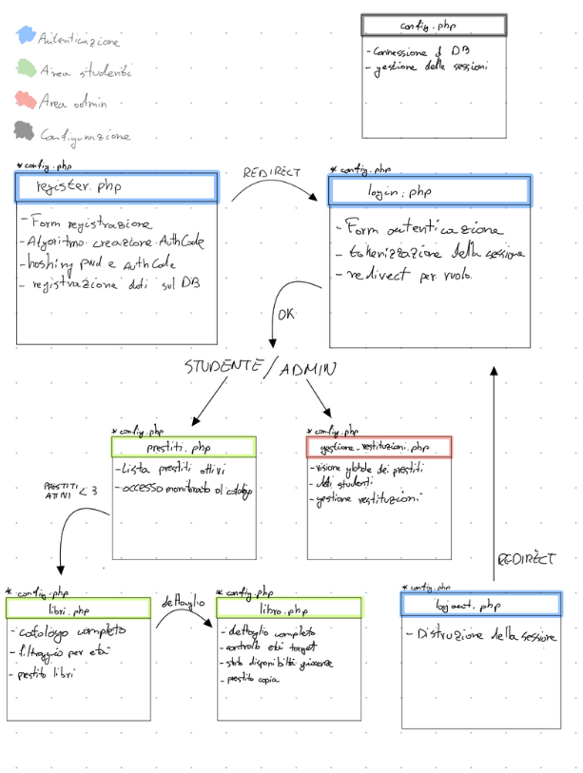
Sicurezza e controlli nel redirect dell’utente
Al fine di garantire il corretto flusso di navigazione degli utenti e impedire accessi non autorizzati all’area riservata agli admin, il file protetto in questione implementa un controllo di autorizzazione come prima istruzione eseguita. Questo controllo avviene tramite la funzione definita nel file di configurazione, contestualmente alla connessione al database, la quale riceve come parametro l’id dell'utente autenticato, recuperato dalla variabile di sessione, ed esegue una query sulla tabella utente per restituirne il ruolo corrispondente. Il valore ottenuto viene confrontato con quello atteso dalla pagina: in caso di discordanza l'utente viene reindirizzato al catalogo dei libri, impedendo così l'accesso all’area riservata.

